Tillsynsbegäran – information om höga naturvärden i avverkningsanmälan A 58498-2024 i Sorsele kommun

Detta dokument behandlar höga naturvärden i avverkningsanmälan A 58498-2024 i Sorsele kommun. Denna avverkningsanmälan inkom 2024-12-09 00:00:00 och omfattar 2,7 ha.

Vi begär härmed att Skogsstyrelsen fattar beslut enligt miljöbalken som säkerställer att skogens höga naturvärden bevaras samt säkerställer att EU-lagstiftning efterlevs och att artskyddsbrott förhindras. Vi önskar även ta del av de ställningstaganden och beslut som myndigheterna meddelar till följd av aktuell avverkningsanmälan och föreningens inlaga (se 34 § förvaltningslagen).

Nedan beskrivs fynd av naturvårdsarter som gjorts i det avverkningsanmälda området.

# Naturvårdsarter

I avverkningsanmälan har följande 6 naturvårdsarter hittats: blanksvart spiklav (NT), blågrå svartspik (NT), granticka (NT), harticka (NT), vitgrynig nållav (NT) och nästlav (S). Av dessa är 5 rödlistade. För rödlistade arter har rödlistekategorin angivits inom parentes. Arter som är signalarter enligt Skogsstyrelsen har markerats med (S).

De påträffade naturvårdsarterna är ett tydligt kvitto på att detta rör sig om en skog med höga naturvärden. I Figur 1 visas en karta över det avverkningsanmälda området, där samtliga fyndplatser för naturvårdsarter som finns registrerade på Artportalen har markerats.

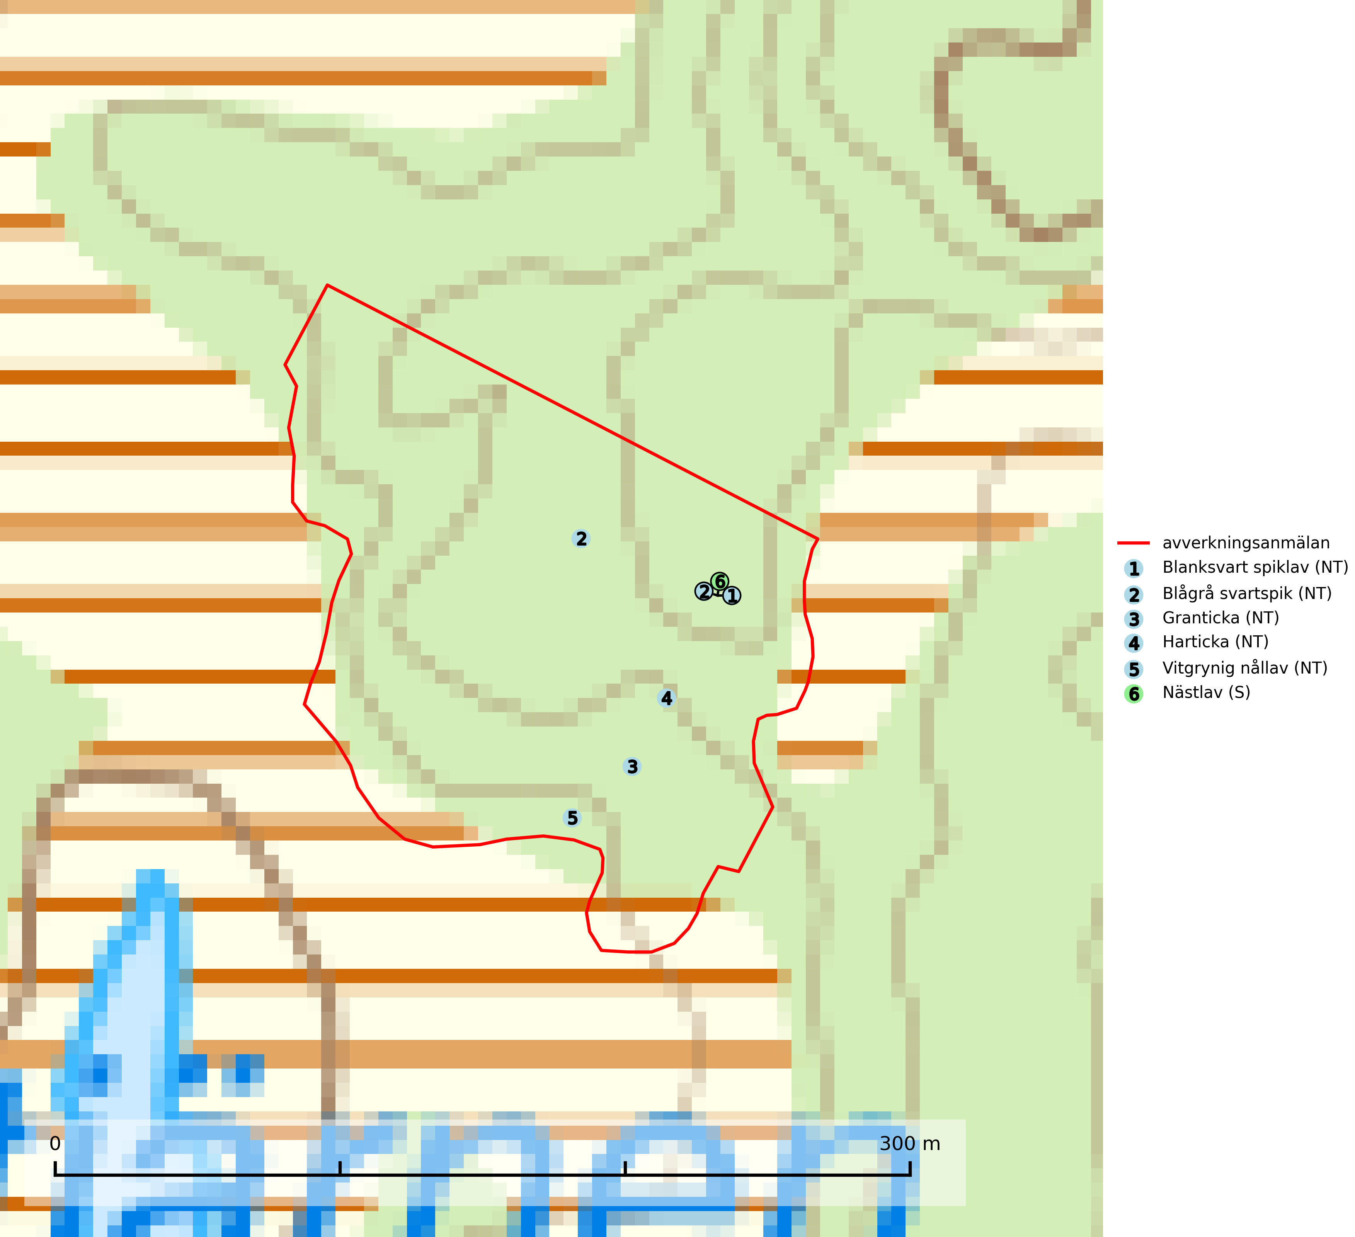

Figur 1. Fyndplatser för naturvårdsarter i det avverkningsanmälda området (röd linje). Markörer utan svart kant är placerade på fyndplatsen. Markörer med svart kant är placerade vid sidan av fyndplatsen och har ett svart streck som visar fyndplatsens exakta position. Kartans mittpunktskoordinat är N 7293153, E 589491 i SWEREF 99 TM.

**Blanksvart spiklav (NT)** förekommer på torr, hård, gammal kärnved men även på äldre ytved av tall i naturskogsartade bestånd med begränsad brandpåverkan och ostörd hydrologi. Skogsbruksåtgärder på eller i närheten av lokaler med blanksvart spiklav utgör ett hot. Naturskogsartade öppna tall- och barrblandskogar med blanksvart spiklav indikerar höga biologiska värden och bör bevaras (SLU Artdatabanken, 2024).

**Blågrå svartspik (NT)** växer på torr, hård ved av gamla, solbelysta torrakor, högstubbar av tall och grova döda grenar på levande tallar i öppna bestånd av naturskogskaraktär. Nästan alltid rör det sig om tjärrika torrträd och högstubbar (töreved, keloträd) som kan vara en bra bit över hundra år, i vissa fall sannolikt hundratals år gamla. Skogsbruk är idag det allvarligaste hotet. Ett långsiktigt hot är att nybildningen av gamla torrakor och högstubbar är en långsam process vilken ofta är beroende av skogsbrand. Nytt substrat bildas numera sannolikt nästan inte alls då antalet naturliga skogsbränder har minskat drastiskt på grund av effektivare brandbekämpning. Döda träd som lämnas efter avverkning är inte lämpliga för arten, eftersom dessa träd inte varit utsatta för skogsbrand och bildat tjärrik ved. Skogsbruksåtgärder på eller i närheten av växtplatserna bör undvikas. Naturskogsartade skogar med förekomst av arten indikerar höga biologiska värden och bör bevaras. Blågrå svartspik har en mycket begränsad utbredning utanför de nordiska länderna varför dessa länder har ett speciellt ansvar för arten (SLU Artdatabanken, 2024).

**Granticka (NT)** förekommer främst i äldre skogar med naturskogskaraktär, liksom i dimensionsavverkade och plockhuggna skogar. I äldre grannaturskog i norra Sverige är den alltjämt en förhållandevis vanlig karaktärsart, medan den längre söderut blir allt mer sällsynt. I Götaland och delar av Svealand är den en god signalart för skyddsvärda granskogsmiljöer. Arten bedöms ha minskat starkt under senare år på grund av skogsavverkningar, då den framför allt växer i äldre granskog med långvarig grankontinuitet. I urskogsliknande bestånd i norra Sverige kan ibland påträffas den mycket sällsynta tickan grantickeporing (VU), som lever på döda grantickor (SLU Artdatabanken, 2024; Nitare & Skogsstyrelsen, 2019).

**Harticka (NT)** är normalt en mycket bra signalart för granskogar med höga naturvärden. Även när svampen påträffas i mer påverkade skogar är det nästan alltid fråga om skogsmiljöer i sena successionsstadier med höga naturvärden. Skogsskötselåtgärder på eller i omedelbar närhet av växtplatserna kan innebära ett hot mot arten (SLU Artdatabanken, 2024; Nitare & Skogsstyrelsen, 2019).

**Vitgrynig nållav (NT)** växer nästan uteslutande på bark av gamla, senvuxna granar i skuggiga lägen med hög och jämn luftfuktighet. Den vanligaste naturtypen för arten är kontinuitetsskogar på frisk mark men den finns också i sumpgranskogar. På lång sikt utgör avverkningar av olikåldriga granskogar av naturskogskaraktär ett allvarligt hot mot arten och skogsbruksåtgärder på eller i närheten av växtplatserna bör undvikas. Naturskogsartade, fuktiga granskogar med förekomster av arten signalerar höga biologiska värden och bör bevaras (SLU Artdatabanken, 2024; Nitare & Skogsstyrelsen, 2019).